新 书 推 荐
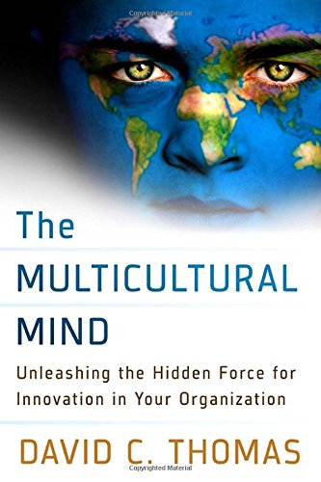
中文书名：《多元文化思维：发掘组织中隐藏的创新力量》
英文书名：The Multicultural Mind: Unleashing the Hidden Force for Innovation in Your Organization
作 者：David Thomas
出 版 社：Berrett-Koehler Publishers
代理公司：ANA
页 数：240页
出版时间：2016年1月
代理地区：中国大陆、台湾
审读资料：电子稿
类 型：经管

内容简介：

·创新的全新源泉

托马斯将多元文化者（对一种以上文化有深刻体验的人）视为易被忽视的群体，这些人能对创新做出重大贡献。

·每个人都能从中受益

托马斯在书中展示了，无论你的生活背景如何，都可以培养出多元文化思维的有益特质。

在如今瞬息万变的商界，不断创新是必须做的事。学者兼咨询师戴维·托马斯指出，全球化造就了如今激烈竞争的环境，也带来了一种潜在的隐性优势：多元文化者。

托马斯援引大量研究和实例指出，体验过多种文化的人比只体验过一种文化的人更有创意。多元文化者拥有更广阔的世界观。他们要将不同的文化价值观整合到一起，进而培养出了更复杂的思维方式，能更好地理解新模式和新联系。他们会换位思考，能适应不同的文化，这有助于他们形成自己的想法，帮助团队有效地开展工作。

这本书提供了一个界定和培养多样性的商业案例。托马斯关注不同的人如何表达自己的多重文化身份，以及如何让组织在多元文化氛围下蓬勃发展。他还提出，只有单一文化背景的人也能培养出多元文化思维。

目录：
第一部分：介绍多元文化者

1、隐藏在众目睽睽之下的源泉：多元文化者与创新
2、为什么墨西哥人说西班牙语：文化认同的来源
3、“有时我觉得自己像没妈的孩子”：如何面对多元文化思维带来的文化差异

第二部分：了解多元文化者

4、新波多黎各人、墨西哥裔美国人、加泰罗尼亚西班牙人：个人体验和应对多元文化的不同方式
5、“会唱船歌并不意味着你是水手”：组织背景下的语言与多元文化者
6、“你是哪里人？真的吗？”：可以观察到的差异和培养多元文化思维

第三部分：利用多元文化思维

7、“我今天感觉很奥林匹克，你呢？”：处境对多元文化者和创新的影响
8、“我从朋友那里得到了一点帮助”：多元文化者扮演的角色和组织中的团队
9、“多数人的需求高于少数人的需求”：利用多元文化技巧，打造创新型组织

作者简介：

大卫·托马斯（David Thomas），位于加拿大温哥华的西蒙·弗雷泽大学国际管理教授，曾在澳大利亚、土耳其、香港、法国、美国等地教书。他著有十部作品，其中《跨文化管理基本概念》（Cross-Cultural Management Essential Concepts）获得了人力资源管理学会颁发的韦恩·佩斯年度最佳人力资源发展图书奖。

目前，他是《国际商务研究期刊》（Journal of International Business Studies）的行业编辑，也是《世界商业期刊》（Journal of World Business）、《组织行为学期刊》（Journal of Organizational Behavior）和《欧洲跨文化能力与管理期刊》（European Journal of Cross-Cultural Competence and Management）的编委会成员。

媒体评价：

“托马斯会用简单易懂、非常实在的方式解释复杂的观点。他在书里提到了很多著名的领导者，他们都在创新过程中运用了独特的多元文化思维。本书极具洞察力，我建议所有企业领导者都读一读。如果你想用多元化最大限度地提高创新能力，提升员工业绩，本书不可不读。”
----丽莎·安内塞（Lisa Annese），澳大利亚多元化委员会

“托马斯的这本书向多元文化环境下的人力资源专家和企业领导发起了挑战，让他们用全新的视角审视企业如何从招募和培养多元人才中受益。作者提供了许多好点子，关于如何最大限度地提高效率，进行创造和创新。”
----南希·麦金斯特里（Nancy McKinstry），多样性顾问

“托马斯凭借深入研究和现实案例，揭示了多元文化思维与创新之间的关系。如果你是企业高管，想要最大限度地提高员工的创新能力，本书将是你的必读书。”
----艾米·陈（Amiee Chan）博士，诺沙特国际总裁兼首席执行官

谢谢您的阅读！
请将回馈信息发至：俞晓宁（Winnie Yu）
安德鲁﹒纳伯格联合国际有限公司北京代表处
北京市海淀区中关村大街甲59号中国人民大学文化大厦1705室, 邮编：100872
电话：010-88810959
传真：010-82504200
Email: winnie@nurnberg.com.cn
网址：www.nurnberg.com.cn
微博：http://weibo.com/nurnberg
豆瓣小站：http://site.douban.com/110577/

